靜 宜 大 學

資訊工程學系

畢 業 專 題 成 果 報 告 書

LinkUp揪團功能手機軟體應用開發

學 生：
資工四A 411147097 林煒甯
資工四A 411147411 王宏恩
資工四A 411147827 梁宜姍

指導教授：林耀鈴 教授

西 元 二零二五 年 十二 月

靜
宜
大
學
資
訊
工
程
學
系

L
I
N
K
U
P
揪
團
功
能
手
機
軟
體
應
用
開
發

西
元
二
O
二
五
年
十
二
月
授權同意書
靜宜大學資訊工程學系
專題實作授權同意書

本人具有著作財產權之論文全文資料，授予靜宜大學資工系，為學術研究之目的以各種方法重製，或為上述目的再授權他人以各種方法重製，不限地域與時間，惟每人以一份為限。授權內容均無須訂立讓與及授權契約書。依本授權之發行權為非專屬性發行權利。依本授權所為之收錄、重製、發行及學術研發利用均為無償。

指導教授 ___林耀鈴__

學生簽名: 王宏恩 學號: 411147411日期:西元2025年 12月 日
學生簽名: 林煒甯 學號: 411147097日期:西元 2025 年 12 月 日
學生簽名: 梁宜姍 學號: 411147827 日期:西元 2025年 12月 日

指導教師簽章 ___________________

西 元 二零二五 年 十二 月 三 日
指導教師確認書
靜宜大學資訊工程學系
專題實作指導教師確認書

茲確認專題書面報告之格式及內容符合本系之規範

畢業專題實作名稱 : ______Linkup揪團功能手機軟體應用開發______

畢業專題實作分組名單 : 共計 __3__ 人

組員姓名 | 學號
王宏恩 | 411147411
林煒甯 | 411147097
梁宜姍 | 411147827

指導教師簽章 ___________________

西 元 二零二五 年 十二 月 三 日

××××××××××××××LinkUp揪團功能手機軟體應用開發××××××××××××××

學生：林煒甯 王宏恩 梁宜姍

指導教授：林耀鈴
靜宜大學資訊工程學系

摘要

《Link UP 麻將揪團 App》是一款以社交互動為核心的行動應用，協助使用者快速找到同好並組成麻將局。系統採用 Android 原生開發與 Jetpack Compose 介面設計，後端以 MySQL 與 PHP API 建構，實現註冊登入、建立與加入房間、即時顯示成員資訊等功能。應用整合 LINE 登入機制，讓使用者能以社群帳號快速進入系統，並串接 Google Maps API ，供 地點選擇與距離顯示功能，供升揪團便利性。此專題著重於前後端整合與使用者體驗設計，展現團隊在行動開發與系統應用上的實作能力。

致 謝

在本專題研究得以順利完成之際，首先要誠摯地感謝指導教授 林耀鈴 老師在研究過程中給予的悉心指導與耐心教誨。老師不僅在研究方向上提供精準的建議，也在每一次的討論中啟發我們以更嚴謹的態度面對問題，使我們能夠在專題中持續成長、突破自我。此外，老師對於學術精神的堅持與專業態度，更是我們在研究道路上重要的學習典範。
其次，特別感謝本系各位師長在課程與研究資源上的無私協助，無論是設備提供、知識交流或研究方法的指導，都讓我們受益良多。同時，也感謝所有同學在研究過程中的討論、回饋與支持，彼此交換想法的過程，使本研究能以更完善的方式呈現。
最後，最深的感謝獻給一直支持我們的家人。他們不僅在精神上給予鼓勵，也在我們面臨困難時成為最堅強的後盾，使我們能夠專注於研究與學習，無後顧之憂地完成本專題。再次向所有支持與協助本研究的師長、同學與家人表達最真摯的謝意，謹此誌謝。

內容
摘要 i
致 謝 ii
第一章 緒論 1
1-1專題動機： 1
1-2 專題目的： 1
1-3專題範圍以及限制： 1
第二章 專題內容與研究方法 3
2-1 系統需求分析 3
2-2 專題技術背景 4
第三章 專題架構 6
3-1系統前端架構圖與說明： 6
3-2系統後端架構圖： 8
3-3 API 架構與檔案說明： 8
第四章 專題成果展示 10
4-1 系統介面與功能展示： 10
一、登入畫面 10
二、主畫面 10
三、房間資訊畫面 10
四、建立房間畫面 11
五、個人資料畫面 11
4-2 實際操作流程與成果範例： 12
一、使用者登入流程 12
二、系統操作流程 12
三、成果示例說明 13
第五章 專案學習歷程 15
5-1 專案開發初期： 15
5-2 專案中期開發日誌： 23
第 1 週：主畫面雛形建立 23
第 2 週：登入機制導入 Google 與 LINE 23
第 3 週：資料庫初版建立 23
第 4 週：主畫面串接後端 24
第 5 週：房間資訊頁面初步完成 24
第 6 週：建立房間功能開始開發 24
第 7 週：前後端整合測試 25
第 8 週：個人資料頁面開發 25
第 9 週：後端資料結構大整理 25
第 10 週：整體 UI 微調 26
第 11 週：伺服器部署與測試 26
第 12 週：除錯與多次整合測試 26
第 13 週：完成度提升與撰寫報告 27
第 14 週：最終整合與細節修補 27
5-3 專題後期學習歷程 28
（一）系統整合與功能完善 28
（二）系統測試與驗證流程加強 29
1. 單元測試（Unit Test） 29
2. 整合測試（Integration Test） 29
3. 例外測試（Exception Test） 29
（三）使用者介面（UI/UX）優化與互動改善 30
UI 改進重點： 30
（四）效能調整與錯誤修正 30
（五）版本控制與團隊協作的深化 31
（六）文件整理、簡報製作與成果呈現 32
（七）後期學習收穫與能力成長 32
總結 33
5-4 最後心得與反思 33
（一）從課堂理論到真實實作的落差 34
（二）遇到困難時的挫折與成長 34
（三）團隊合作的重要性 35
（四）對未來職涯的啟發 35
（五）反思與未來改進方向 36
（六）最終心得：從零到一的完成，是最珍貴的收穫 37
第六章 結論與未來展望 38
6-1 結論總結 38
6-2 未來展望 38
（一）導入更安全的傳輸方式 39
（二）優化 UI/UX 介面設計 39
（三）提升後端效能與架構彈性 39
（四）擴充功能模組 39
（五）部署到雲端平台 40
參考文獻 41

第一章 緒論

1-1專題動機：
隨著社群媒體與通訊軟體的普及，人們在網路上尋找活動夥伴已成為常態。其中，以麻將為代表的休閒娛樂更是需要即時且明確的配對資訊。然而，我們在觀察現今主流平台（如 Facebook、LINE 群組、論壇等）時發現，相關揪團資訊分散在不同媒介中，使用者常因演算法推播不足、貼文更新快速、資訊缺乏分類等原因，而錯過適合自己的牌局。此外，不同平台上的使用者習慣與族群差異，也造成了訊息不易整合、配對效率低落的問題。
為了解決資訊分散與配對不便的現象，我們希望打造一個能整合多方需求的專屬揪團 APP，讓想打麻將的玩家能在單一平台快速找到合適的牌咖。我們的動機不僅在改善現行揪團流程的混亂，也希望透過簡潔的介面、即時通知、第三方登入與房間配對機制，創造更有效率、更安全、更直覺的使用體驗。藉由本專題，我們希望實際運用所學的前後端技術，開發出能真正解決問題並具備延伸性的平台。

1-2 專題目的：
本專題旨在開發一款整合麻將揪團資訊的專屬 APP，解決現今各平台資訊分散、配對效率低落的問題。透過即時房間配對、清楚的分類機制與第三方登入，我們期望提供使用者一個便捷、安全、快速找到牌咖的統一平台，同時提升揪團流程的整體體驗與效率。

1-3專題範圍以及限制：
系統環境 OS： Android
開發系統環境： Windows 11（Android Studio 開發）
使用版本： Kotlin、Android Studio（最新版）
硬體需求：
- CPU：可流暢執行 Android Studio
- 記憶體需求：至少 16GB（因 Android 模擬器與專案多模組運作）
- 硬碟空間需求：至少 10GB（包含 Android SDK、模擬器、專案程式碼與後端資料庫）
伺服器端需求：
- 系統：Ubuntu（自架伺服器主機）
- Web Server：Apache
- 資料庫：MySQL
- 資料庫管理：phpMyAdmin
- API 實作：PHP
網路需求：
- 穩定網路連線以進行 API 請求、登入驗證以及房間配對
額外 API 需求：
- LINE Login
- Google Login
- Google Map（地圖定位）
專案限制：
- 使用者配對依賴即時網路狀況
- 功能須依賴第三方 API 的服務穩定度
- 自架伺服器需要自行維護硬體與資安

第二章 專題內容與研究方法

2-1 系統需求分析
本專題以 Android 行動平台為核心，透過自架伺服器實現資料交換與功能服務。系統需求分析包含：使用者需求、功能性需求、非功能性需求與系統架構需求。
（一）使用者需求
- 使用者能透過 Android App 進行資料瀏覽、輸入與查詢。
- 介面需簡單易懂、操作便利。
- 系統需具備快速回應與穩定連線能力。
- 使用者資料必須安全傳輸與儲存。
（二）功能性需求
- 帳號系統功能
- 使用者註冊、登入、密碼驗證與資料更新。
- 資料存取功能
- App 與後端 MySQL 進行新增（Insert）、讀取（Select）、更新（Update）、刪除（Delete）。
- 利用 Apache 接收 App 發送的 HTTP Request（通常為 POST）。
- 資料同步
- App 每次開啟或使用時，可即時向伺服器讀取最新資料。
- 例外處理
- 錯誤訊息顯示，例如：連線失敗、資料格式錯誤、伺服器回應逾時等。
（三）非功能性需求
- 效能需求
  - App 回應速度需在 3 秒內完成主要查詢。
  - 伺服器需能支援多使用者同時存取。
- 安全性需求
  - HTTP 通訊建議搭配 Token、Session 或 HTTPS（若伺服器有 SSL）。
  - 使用者密碼需加密存放於 MySQL。
- 可維護性
  - 使用 GitHub 版本控制可確保專案程式碼一致性。
  - 程式碼需具備良好註解與明確架構。
- 可靠性與穩定性
  - Ubuntu 伺服器需保持高可用性。
  - 伺服器與資料庫需定期備份。
（四）系統架構需求
- 前端：Android Studio（Kotlin）
  - UI 建構、資料輸入表單、HTTP 連線模組、RecyclerView（如有列表呈現）。
- 後端：Apache + PHP
  - 接收 App 的 POST/GET 請求。
  - 執行 PHP 腳本處理資料庫邏輯。
- 資料庫：MySQL
  - 存放使用者資料及所有 App 所需資料。
  - 透過 phpMyAdmin 進行資料建置與管理。
- 伺服器：Ubuntu
  - Apache、PHP、MySQL 部署環境。
- 版本管理：GitHub
  - 程式備份、協作與版本控制。

2-2 專題技術背景
本專題所使用的技術背景如下：
（一）Android Studio 與 Kotlin
Android Studio 是 Android 官方開發環境，本專題使用 Kotlin 作為主要語言。
Kotlin 具備以下優點：
- 語法簡潔，減少程式碼冗長度。
- 與 Java 相容，可使用既有的 Android Library。
- Null-safety 機制減少程式錯誤。
（二）MySQL 資料庫與 phpMyAdmin 管理介面
MySQL 是開放原始碼的關聯式資料庫，適合處理中大型專案。
phpMyAdmin 是網頁式管理工具，可用於：
- 新增資料表、欄位
- 執行 SQL 指令
- 匯出/匯入資料
- 設定使用者權限
（三）Apache HTTP Server
Apache 為本專題的後端 Web Server，負責：
- 接收並處理 App 發送的 HTTP 請求
- 執行 PHP 腳本並回傳 JSON 結果
- 提供 API 介面與前端互動
（四）PHP 後端腳本
PHP 用於與 MySQL 進行資料交換，流程如下：
- APP 傳送 HTTP POST 到指定的 PHP 檔
- PHP 解析資料並執行 SQL
- PHP 回傳 JSON 結果給 APP
此架構簡單、易於維護且與 Android 兼容度高。
（五）Ubuntu 自架伺服器
本專題將伺服器架設於 Ubuntu 系統，擁有：
- 開源、免費、自訂性高
- 可安裝 LAMP（Linux + Apache + MySQL + PHP）環境
- 穩定性高，適合長期部署
（六）GitHub 版本控制與協作
GitHub 用於：
- 上傳程式碼
- 記錄版本
- 團隊協作
- 自動合併與提醒衝突
透過 GitHub 可確保程式整合順暢，降低專案整合風險。

第三章 專題架構

3-1系統前端架構圖與說明：
一、核心層（Core Layer）
負責提供系統的基礎功能與抽象定義。
- RoomRepositoryImpl.kt
  - 房間資料的 Repository 實作，提供上層統一的資料存取介面。

二、資料層（Data Layer）
主要負責資料來源管理，包含本地資料（Local Storage）、遠端資料來源、Repository 實作等。
1. datasource / local
- UserPreferences.kt
  - 管理使用者偏好設定（如登入資訊）。
- UserStorage.kt
  - 封裝本地儲存邏輯。
2. Repository 實作
- AuthRepositoryImpl
  - 管理登入、註冊等認證相關 API。
- RoomRepositoryImpl
  - 管理房間相關 API。
3. domain.model
- MahjongRoom.kt：房間資料模型
- Member.kt：使用者資料模型

三、功能層（Feature Layer）
依功能模組化拆分，每一模組包含對應的 ViewModel、UI 畫面（Screen）。
1. auth（帳號系統）
- AuthViewModel.kt：登入註冊邏輯
- LoginScreen.kt：登入畫面
- SignUpScreen.kt：註冊畫面
- SplashScreen.kt：啟動畫面
2. common（共用畫面）
- ErrorScreen.kt：錯誤提示
- MainScreen.kt：主頁架構
3. home（首頁 / 房間系統）
- CreateRoomScreen.kt：建立房間
- Filters.kt：篩選資料模型
- HomeScreen.kt：首頁 UI（房間列表）
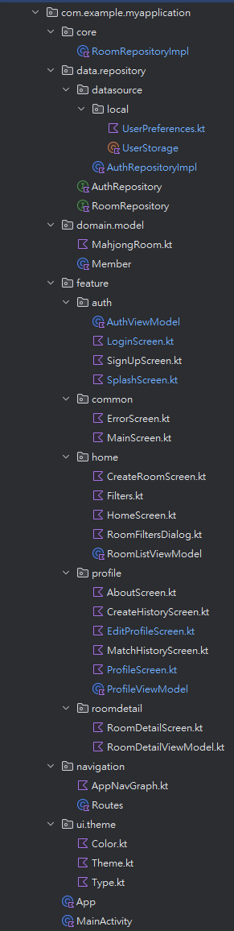
- RoomFiltersDialog.kt：房間篩選彈窗
- RoomListViewModel.kt：房間列表邏輯
- profile（個人資料系統）
- AboutScreen.kt：關於我們
- CreateHistoryScreen.kt：建立歷史記錄
- EditProfileScreen.kt：編輯個人檔案
- MatchHistoryScreen.kt：配對紀錄
- ProfileScreen.kt：個人主頁
- ProfileViewModel.kt：個人資料邏輯
5. roomdetail（房間詳細資訊）
- RoomDetailScreen.kt：房間資訊頁
- RoomDetailViewModel.kt：詳細資料邏輯

四、導航層（Navigation Layer）
- AppNavGraph.kt
  - 負責全專案的頁面導覽架構。
- Routes.kt
  - 設定各頁路由路徑常數。

五、UI 主題層（UI Theme Layer）
- Color.kt：顏色設定
- Theme.kt：整體樣式管理
- Type.kt：字體樣式

六、應用層（Application Layer）
- App.kt：應用程式入口
- MainActivity.kt：主要 Activity，整合 Compose UI 與 NavHost 控制器

3-2系統後端架構圖：
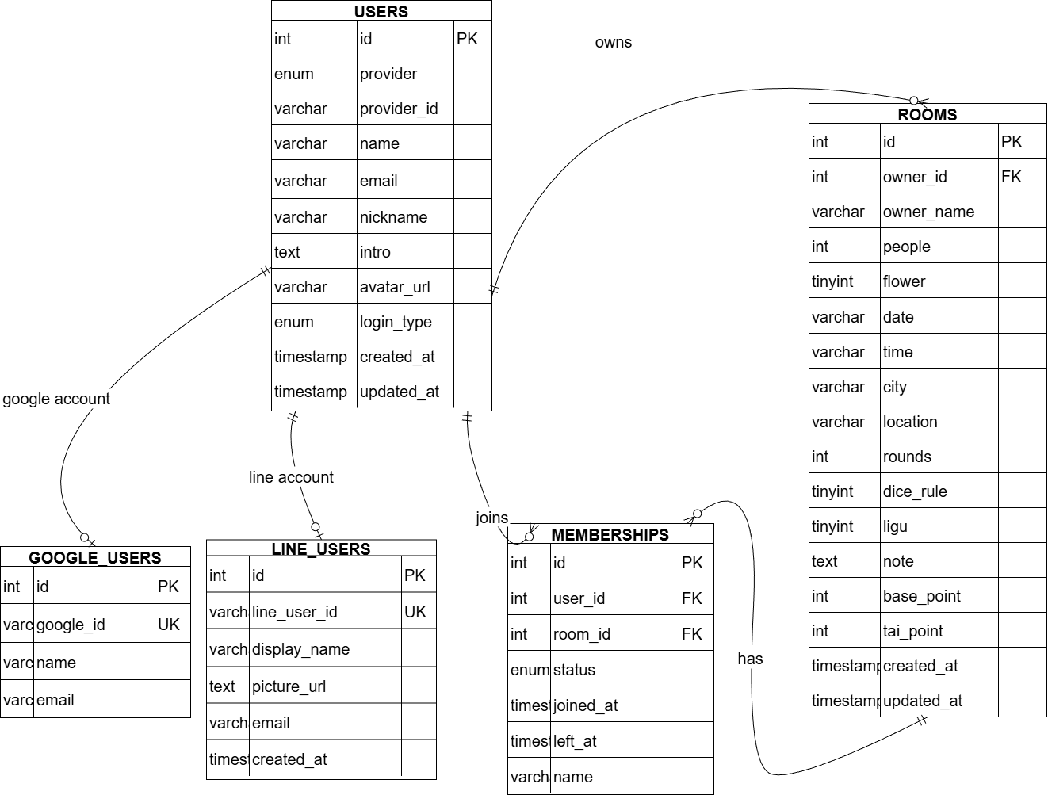

3-3 API 架構與檔案說明：
一、帳號與登入相關
- login.php
處理一般帳號登入請求，驗證使用者帳密。
- signup.php
處理一般帳號註冊，將新使用者寫入資料庫。
- user_login.php
提供 App 使用的統一登入入口，回傳登入結果與使用者基本資訊。
- google_login.php
處理 Google OAuth 登入，驗證 Google 回傳的 token，並建立或更新使用者資料。
- api_line_login.php
處理 LINE Login，驗證 LINE 使用者身分並寫入/更新資料庫。

二、房間管理相關（麻將揪團）
- create_room.php
建立新的揪團房間，寫入房間設定（地點、時間、人數、規則等）。
- get_rooms.php
取得房間列表，供首頁顯示目前可加入的房間。
- get_room_detail.php
取得單一房間的詳細資訊（房主、地點、規則、備註等）。
- delete_room.php
由房主刪除已建立的房間。

三、房間成員與配對狀態
- join_room.php
使用者加入房間，將資料寫入 memberships 表。
- leave_room.php
使用者離開房間，更新其在 memberships 中的狀態。
- get_members.php
取得某個房間目前的成員清單。
- is_joined.php
檢查特定使用者是否已加入某個房間，供前端判斷顯示「加入/已加入」。
- is_joimed.php
舊檔名（拼字錯誤版本），功能同 is_joined.php，可視為早期版本。

四、個人資料相關
- get_profile.php
取得目前登入使用者的個人資料（暱稱、自介、頭貼等）。
- update_profile.php
更新個人資料，讓使用者可在 App 內編輯自己的檔案。
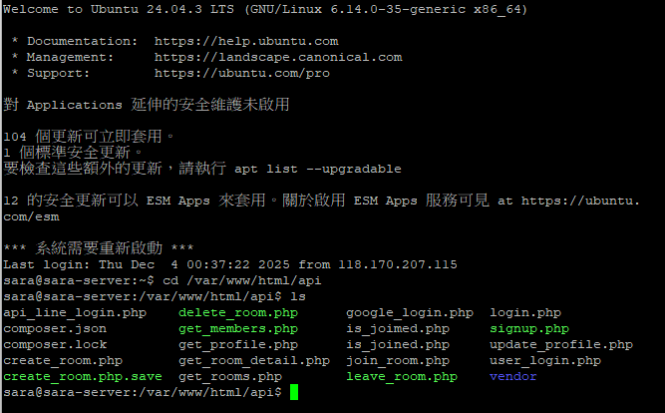

第四章 專題成果展示

4-1 系統介面與功能展示：
以下針對主要畫面進行功能說明，展示本系統「Link UP」之完整操作介面與功能設計。

一、登入畫面
此畫面為系統進入點，提供多元身份驗證方式以提升使用便利性。透過 Google OAuth 與 LINE Login API，系統能快速取得使用者基本資料並建立/更新資料庫中的帳號資訊。此外，亦提供開發者密碼登入方式，供測試階段驗證使用。
- 主要功能：
- Google 第三方登入
- LINE 第三方登入
- 開發者快速登入

二、主畫面
主畫面為使用者登入後的首頁，用於顯示所有目前可加入的活動房間。列表以卡片形式呈現，包含房間名稱、主辦者資訊、地點、活動時間及目前/上限人數。
- 主要功能：
- 房間列表動態載入（與 MySQL 同步）
- 根據地區進行分類或篩選
- 顯示房間剩餘名額與活動時間
- 點選房間可進入詳細資訊頁面

三、房間資訊畫面
此頁面提供房間內的所有資訊，使使用者在加入之前能詳細了解活動設定。
- 主要功能：
- 房主資訊（頭像、暱稱）
- 參加者列表與尚未加入的空位顯示
- 活動規則（底分、台將數將數等）
- 活動地點與日期時間
- 備註說明（房主額外資訊）
- 可選擇加入房間（前提為尚有空位）

四、建立房間畫面
此功能為系統的核心，提供使用者建立自訂的活動房間。
- 主要設定項目：
- 選擇城市與麻將館位置
- 設定底分、台分、將數等規則
- 選擇活動日期與開始時間
- 填寫備註（例如：餐點、攜伴、特殊規則）
- 按下「建立房間」後送至後端寫入 MySQL 建立新房間紀錄

五、個人資料畫面
此區域供使用者管理自己的個人資訊及對局紀錄。
- 主要功能：
- 使用者頭像與登入方式（Google / LINE）
- 暱稱與自我介紹資料查看/修改
- 查看歷史對局紀錄
- 關於我們-團隊資訊
- 登出帳號（清除 Token 並回到登入頁）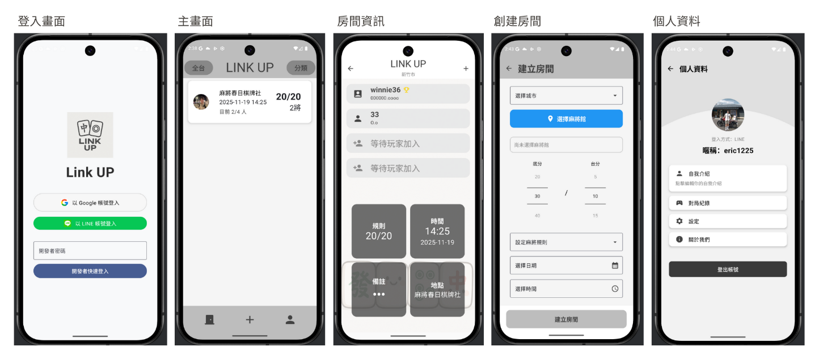

4-2 實際操作流程與成果範例：
本節將以流程圖方式呈現本系統之完整操作流程，包括使用者登入系統、瀏覽房間資訊、建立房間、管理個人資料與登出帳號。透過流程圖可更清楚說明使用者於各介面間的操作邏輯與系統行為。

一、使用者登入流程
使用者啟動 App 後即進入登入畫面，系統提供 Google 與 LINE 兩種第三方登入方式。使用者完成授權後，後端會進行 Token 驗證並建立或更新帳號資料。登入成功後，系統將導向主畫面並載入目前所有可加入的房間列表。
流程如下圖所示：
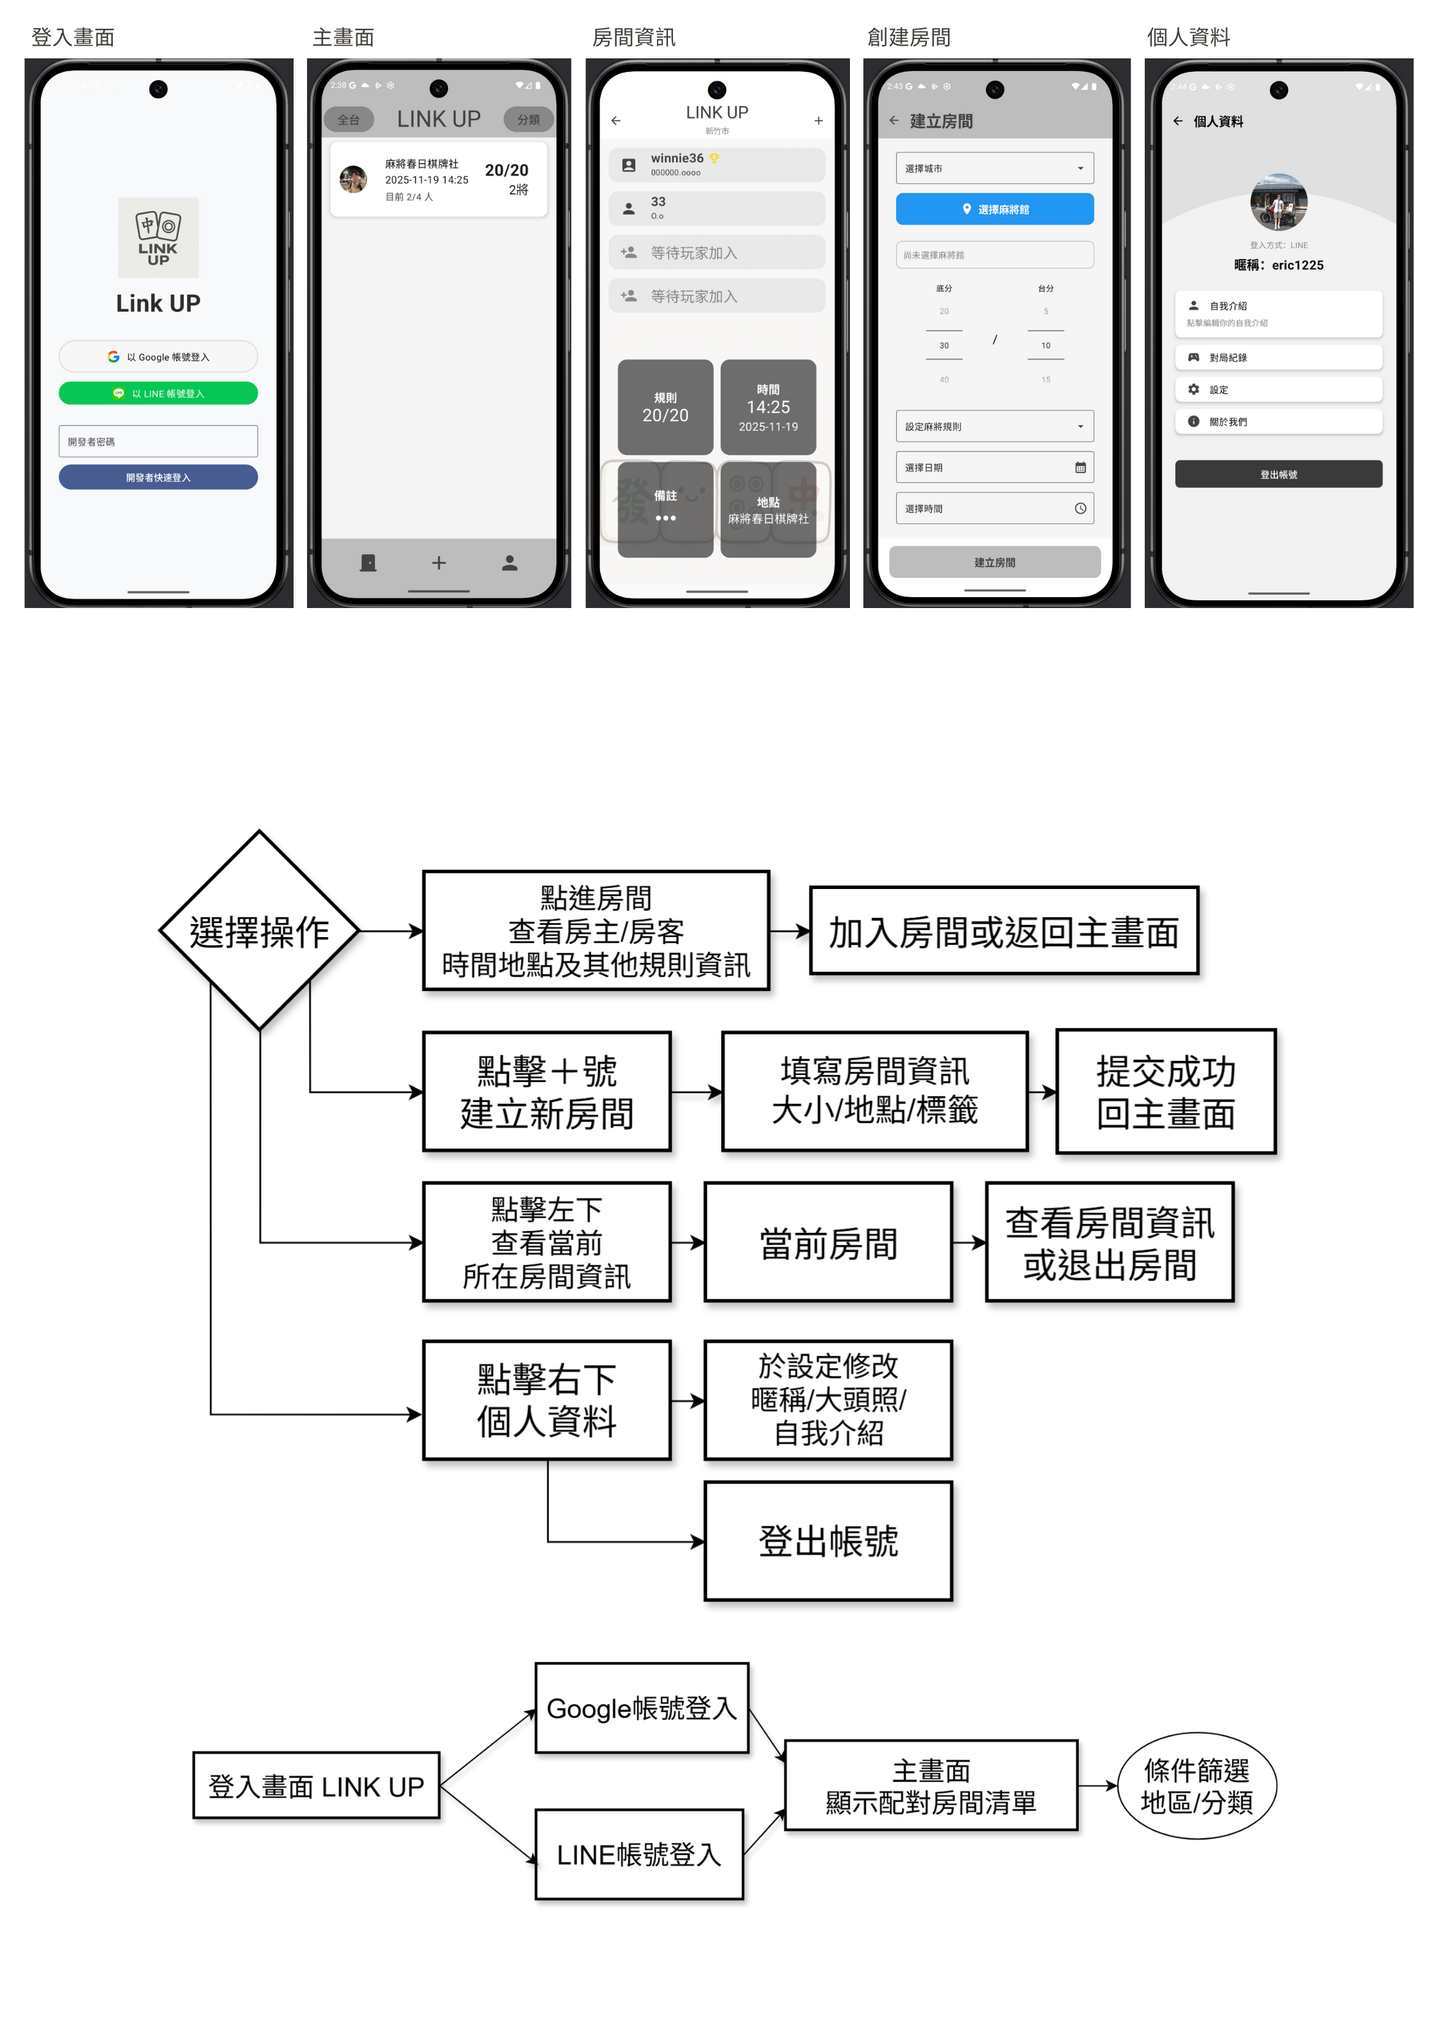

二、系統操作流程
登入後，使用者可於主畫面進行多項操作，包括瀏覽房間、建立新房間、查看當前房間資訊、管理個人資料與登出帳號。每項操作皆對應至不同的功能頁面，並與後端保持資料同步。
主要操作說明如下：
- 瀏覽房間：點擊房間卡片可查看房主資訊、規則內容、時間與地點等詳細資訊，並可選擇加入房間。
- 建立房間：點擊「＋」按鈕可進入建立房間頁面，填寫規則、時間、地點與備註後提交，即可新增活動房間。
- 查看當前房間：使用者可查看目前所加入之房間資訊，並可選擇查看或退出。
- 個人資料管理：於個人頁面可修改暱稱、大頭貼、自我介紹，並檢視對局紀錄。
- 登出帳號：使用者可於個人資料頁面進行登出，系統將清除 Token 並回到登入畫面。
流程如下圖所示：

三、成果示例說明
以下為本系統實際運作之示例流程：
- 使用者登入後進入主畫面，查看可加入房間列表。
- 若欲參加活動，點擊房間卡片查看規則與資訊後選擇加入。
- 若使用者需自行開設活動，則可點擊「＋」建立新房間，填寫資料後提交。
- 使用者可於個人資料頁面查看自身資訊與參與紀錄，或進行帳號設定。
- 完成操作後，使用者可登出帳號並返回登入畫面。

第五章 專案學習歷程

專案開發初期：
- 最初發想：
我們一開始的想法源自我們在日常生活中對社群媒體使用情況的觀察。如今，許多使用者會在 Facebook、Instagram、LINE 群組，甚至 Dcard、Threads 等平台上發布揪團貼文，希望能找到臨時的麻將牌咖。然而，這些貼文的曝光度往往深受演算法影響，即使有人急著找人，也可能因貼文沒有被推播到適合的受眾而毫無回應，最終導致揪團失敗。尤其我們常常看到某些短影音創作者會拍「隨機找路人打麻將」的影片，雖然大多數情況下他們都能成功找到玩家一起遊玩，但實際上這是因為影片具有娛樂效果、製作團隊有事先準備，並不能代表一般人也能輕易召集到足夠人數。

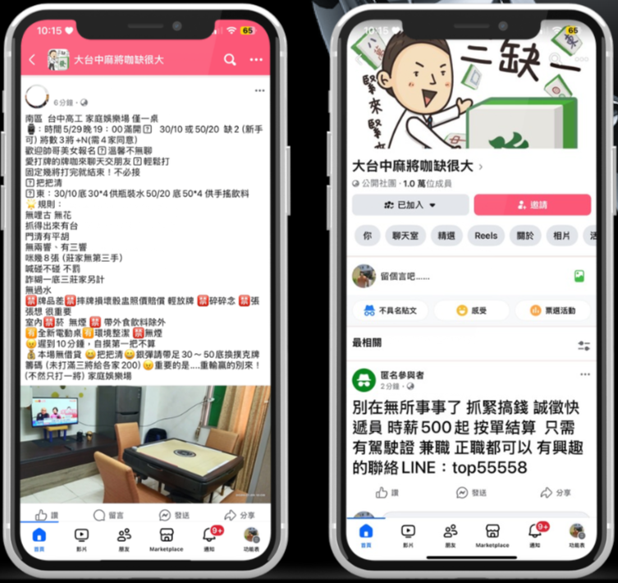

在這些現象背後，我們開始思考一個問題：既然打麻將是台灣普遍的社交休閒活動之一，為什麼至今卻沒有一個專門用來揪團的麻將 App？ 多數人仍然必須倚靠社群軟體零散地尋找牌咖，不僅效率低，也無法確保資訊能被需要的人看見。這種依賴演算法分配流量的方式，使得「能不能揪到人」成為一種運氣，並非系統化的流程。

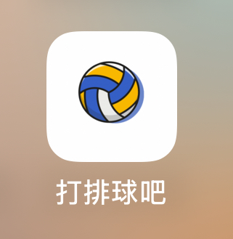

在思考解決方式的過程中，我們也參考了市面上一些相關 App。例如在 App Store 上，我們發現一款與排球揪團相關的應用程式，它主要提供「活動地點與時間公告」，使用者可以在 App 上看到哪些地點有人要打排球，並按下加入。然而，它的功能相對簡單，並沒有提供加入者的基本資訊，導致每個按下「加入」的人完全不知道當天會有哪些人參與、大家的實力如何，甚至不知道年齡層、遊戲習慣等資訊。這樣的模式讓我們意識到，若要打造一款真正好用的揪團 App，必須讓使用者在加入前就能充分掌握所有關鍵資訊。

基於以上思考，我們開始構想一個 專屬於麻將玩家的整合式揪團平台。與現有的社群平台不同，我們希望打造的是一個資訊透明、功能完善、操作直覺的 App。在這個 App 內，使用者可以清楚知道：
- 牌局地點
- 遊戲日期與時間
- 幾將、點數大小
- 是否有花牌、立直、台數等特別規則
- 當前已加入的玩家有哪些、玩家的暱稱與頭貼
- 房主資訊與配對條件
也就是說，使用者不再需要去不同社群平台翻找資訊，也不必苦等有人看到貼文，而是能透過一個統一的平台快速配對到想玩的牌局。
另外，在早期的討論中，我們甚至提出過「牌位制度」的概念，想讓 App 能依照玩家的實力與歷史紀錄進行分類，讓新手不會誤入高手局，高手也能找到跟自己水準相當的玩家。這樣的概念類似於大型遊戲的段位排位系統，可以讓平台的配對更公平、更精準。但由於專題開發的時間有限，相關功能仍停留在概念階段，尚未正式實作，未來若有機會，我們仍希望能加入這項特色。

- 專題規劃：
這次專題對我們這種資工系還在練功中的學生來說，其實一開始沒有那麼宏偉的藍圖，反而比較像是「一邊做一邊學、一邊踩雷一邊修」。不過回頭整理之後，可以把整個開發流程切成好幾個階段，從畫面雛形、登入系統、資料庫、前後端串接，一路到部署、測試跟最後收尾。

  - 前期暖身：工具熟悉期
一開始我們不會直接衝去做很複雜的功能，而是先把要用到的基本工具摸熟。
因為大家雖然上過課，但真的自己開一個專題還是不太踏實，所以第一階段的規劃是：
- 安裝並熟悉 Android Studio 的基本操作
  - 建一個最簡單的「Hello World」專案
  - 練習跑在模擬器跟實體手機上
  - 知道 layout 檔在哪裡、Activity / Composable 大概是幹嘛的
- 練習用 GitHub 做版本控制
  - 建一個專題用的 GitHub repo
  - 每個組員把自己的 Android Studio 專案跟 GitHub 接起來
  - 試看看 commit / push / pull，體驗一下 merge 衝突（最好在小專案先踩雷）
- 初步接觸 Figma 或其他 UI 設計工具
  - 不求畫多漂亮，但至少能畫幾個簡單的畫面草圖
  - 例如主畫面要放什麼、按鈕大概長怎樣、底部要不要有導覽列
這個階段比較像是「暖身期」，先確保大家對工具有一點手感，不然後面一邊開發一邊學工具會爆炸。

  - 發想與草圖階段
工具摸過一輪之後，第二階段就是想清楚我們的 App 要解決什麼問題，但先不用管能不能做得出來，重點是有一個方向就好。
這個階段我們會：
- 開小組討論：
  - 想一想平常生活中遇到什麼麻煩是可以用 App 解決的
  - 例如：揪團、記帳、課表管理、二手物交換……之類的
  - 先丟一堆點子出來，不急著馬上決定
- 選定一個方向之後，用 Figma 畫粗略畫面：
  - 先規劃「大概會有哪些頁面」：登入頁、主畫面、功能頁、設定頁…
  - 每個頁面上放什麼東西，不用很細，文字框 + 方塊就好
  - 想一下使用流程：
    - 使用者打開 App 會先看到哪個畫面？
    - 要按什麼才會到下一步？
- 做一個「流程草圖」：
  - 類似簡單版的 Flowchart
  - 例如：登入 → 主畫面 → 點某個項目 → 詳細頁 → 回主畫面
這個階段的重點是：先把腦中的畫面丟出來，不要一開始就寫 code。
我們也會在這裡大概確認：這個 App 至少要實作哪些「核心功能」，避免後面做到一半才發現範圍太大。

三、技術選擇與後端概念準備
有粗略方向跟畫面草圖之後，接下來就要開始認真想：
這個 App 只做到「本地玩玩」就好，還是要有真正的後端、可以多人使用？
因為我們是資工系，會希望有一點「前後端完整串接」的感覺，所以這個階段會規劃：
- 前端：
  - 使用 Android Studio + Kotlin 做開發
  - 先學基本畫面、RecyclerView / Compose 列表、按鈕事件處理
- 後端 + 資料庫：
  - 選擇 MySQL 當資料庫
  - 搭配 Apache + PHP 當後端
  - 學習用 phpMyAdmin 建資料表、查看資料
- 伺服器規劃：
  - 預計用一台 Ubuntu 主機（虛擬機或實體機）
  - 上面安裝 Apache、PHP、MySQL，模擬「小型後端環境」
這個階段我們還不會馬上寫各種 API，而是先把整個「技術堆疊」想清楚：
前端 → 透過 HTTP 呼叫 → 後端 PHP → 存取 MySQL → 回傳 JSON 給 App。
也會開始看一些教學，像是「如何讓 Android 呼叫自己寫的 PHP API」。

四、資料庫與 API 初版規劃
當我們有了功能大方向、畫面草圖、技術堆疊之後，就要開始設計背後的資料長怎樣。
這個階段會做比較粗略、但重要的規劃：
- 設計資料表（用紙或簡單的文件即可）：
  - 使用者表（users）：要存哪些欄位？例如 id、名稱、信箱、登入方式……
  - 主要功能相關的表：
    - 如果是揪團 App，就會有「房間 / 活動」表
    - 如果有紀錄歷史，就會有「紀錄 / 參與關係」表
- 每個表先寫出「欄位草稿」：
  - 不一定要很完美，但至少要先決定主鍵（id）
  - 想一下需要哪些基本欄位（名稱、時間、狀態、備註…）
- 規劃幾個關鍵 API：
  - 像是：
    - login.php：登入
    - get_items.php：取得列表
    - get_item_detail.php：取得某一筆詳細資訊
    - create_item.php：新增一筆資料
  - 先決定「API 要處理哪些動作」，不用一開始就寫完
這個階段的目標是：
即使還沒開始寫 code，也要大概知道資料會怎麼存、App 要怎麼跟後端講話。
之後寫程式比較不會邊做邊亂加欄位，加到自己都看不懂。

五、前端基礎開發階段
有了資料和 API 的初步設計之後，我們不會馬上全力寫後端，而是先把 前端畫面用假資料做起來。
理由很簡單：這樣比較有成就感，也比較容易調整 UI。
這個階段會做：
- 依照 Figma 草圖，在 Android Studio 裏面做出：
  - 登入畫面
  - 主畫面列表（先用假資料 array 塞幾筆）
  - 詳細資訊畫面
  - 可能還有個人頁面 / 設定頁
- 練習基本的畫面跳轉：
  - 按下按鈕 → 切換 Activity 或 Navigation Compose 的目的地
  - 把假資料透過 Intent / NavArgs 傳到下一個畫面顯示
- 對畫面做一些簡單美化：
  - 調整字體大小、間距、基本配色
  - 卡片陰影、圓角之類的小細節
這個階段的 App 雖然還不能連線，但 可以跑起來給別人看流程，
也方便我們自己檢查：「這個操作順不順」、「這個按鈕有沒有太怪」。

六、後端實作與前後端串接：從假資料變成真資料
等前端畫面比較穩定之後，就可以回到後端，把資料庫和 API 實際做出來，
然後一個一個改掉前端的假資料，改成實際從伺服器抓的資料。
這個階段的規劃會包括：
- 在 Ubuntu 上實際架好環境：
  - 安裝 Apache、PHP、MySQL
  - 設定 phpMyAdmin 方便管理
  - 建立之前規劃好的資料表
- 開始寫 PHP API：
  - 依照前面規劃的 login / get_list / get_detail / create 等功能去實作
  - 回傳格式統一用 JSON，讓 Android 比較好解析
  - 用 POSTMAN 先測一輪，確認 API 自己本身先能正常運作
- Android 串接 API：
  - 在 App 裡面用 HTTP 函式庫（例如 Retrofit）呼叫後端
  - 把原本用假資料的地方，改成用 API 回傳的資料填入
  - 處理錯誤狀況，例如：沒網路、伺服器錯誤、回傳空資料等等
這個階段可以說是整個專題的「關鍵轉折」：
從一個「只能自己玩假的」畫面，變成真的可以跟伺服器互動的 App。

七、測試、優化與收尾階段：讓專題至少看起來像一個成品
最後一個階段，就是把之前做出來的東西整合起來、反覆測試、補洞，
讓整體看起來比較完整，不會一用就 crash。
這個階段會安排：
- 完整流程自我測試：
  - 登入 → 主畫面 → 點一筆 → 詳細頁 → 新增 / 編輯 → 回主畫面
  - 重複測試幾次，看會不會有資料沒更新、畫面跑版或閃退
- 基本錯誤處理：
  - 避免 NullPointer、避免拿空資料就畫面掛掉
  - 如果 API 回傳錯誤，就在畫面上顯示提示訊息，而不是閃退
- UI 最後調整：
  - 按鈕風格、配色統一
  - 讓不同解析度的手機顯示正常（至少實體機試幾支）
- 撰寫報告與準備簡報：
  - 把實際完成的畫面截圖整理起來
  - 把之前的規劃、流程圖、資料庫結構寫成文字放進報告
  - 簡單準備上台要講的 Demo 流程（不一定要背稿，但要知道按什麼會發生什麼事）
這個階段的目標不是做到完美，而是做到「有一個完整可跑的版本」，
即使功能沒有多到飛天，但整體是 有規劃、有流程、有前後端、有實際操作 的。

5-2 專案中期開發日誌：
本節紀錄本專題於開發中期的日誌內容，包含前端介面調整、後端 API 撰寫、資料庫修正、GitHub 管理、伺服器部署，以及團隊內部溝通等過程。此階段的重點在於功能實作逐步確立，以及系統穩定度逐漸提高。

第 1 週：主畫面雛形建立
- 開始規劃主畫面的顯示格局，嘗試不同卡片大小與排版。
- 測試 RecyclerView 垂直與 Grid 格式，最後決定使用單欄縱向排列。
- 與組員討論是否要加入城市分類功能，先保留空間以免 UI 之後重做。
- GitHub push 發生衝突，學習如何在本地端進行 merge 後再 push。

第 2 週：登入機制導入 Google 與 LINE
- 研究 Google OAuth API，成功取得使用者名稱與基本資料。
- LINE Login API 文件較難理解，反覆測試 redirect URL。
- Token 更新流程不順，後端回傳格式需重新調整。
- 完成初版登入畫面 UI，加入按鈕陰影與 LOGO。

第 3 週：資料庫初版建立
- 建立使用者資料表、房間資料表、參加者關聯表。
- 思考是否需要時間戳記（timestamp），最後決定全部欄位加入建立時間與更新時間。
- 測試 phpMyAdmin 欄位屬性設定，遇到編碼問題導致中文亂碼。
- 後端 API 用 POSTMAN 測試，一開始一直顯示 404，後來發現是資料夾層級放錯。

第 4 週：主畫面串接後端
- 成功在主畫面動態讀取房間列表資料。
- 產生第一個小 Bug：當房間資料為空時，App 當掉。加上空資料判斷後修復。
- 測試 scroll 順不順，調整 CardView 陰影與底色。
- 組員開始討論房間卡片是否要加入「已滿 / 尚有名額」的色塊提示。

第 5 週：房間資訊頁面初步完成
- 將房主資訊、時間、地點、規則、既有參加者加入頁面。
- 卡住的地方：ConstraintLayout 比較難排版，花了三天調整。
- 測試點擊房間後資料傳遞，房間 ID 一開始遺失，發現是 Intent 傳值寫錯 key。
- 決定增加「退出房間」按鈕，但後端尚未完成。

第 6 週：建立房間功能開始開發
- 頁面 UI 架構完成，包括選擇城市、選擇麻將館、規格設定等欄位。
- 討論是否能自動帶入預設規則，先不做。
- 送出按鈕按下後完全沒反應，最後發現忘記加入 onClickListener。
- 後端新增「建立房間」API，成功寫入資料庫。

第 7 週：前後端整合測試
- 在操作建立房間流程時，遇到後端回傳格式不一致。
- API 中的欄位名稱與 App 命名不一致，導致解析錯誤。
- 修正 JSON 解析後功能順利運作。
- 試著建立連續三個房間，前端顯示正確、排序也沒問題。

第 8 週：個人資料頁面開發
- 建立頁面 UI，包括頭像、暱稱、自我介紹、對局紀錄按鈕等。
- 嘗試使用 Glide 載入頭像照片，成功後效果良好。
- 討論是否開放使用者客製化頭貼，後端暫時不支援圖片上傳。
- 加入登出功能，清除 Token 並返回登入頁面。

第 9 週：後端資料結構大整理
- 調整資料表欄位名稱，使之更一致，例如改成 snake_case。
- 新增房間狀態欄位，以便之後判斷房間是否已開始或結束。
- 將部分 API 加上錯誤碼（error code），讓 App 可以判斷錯誤種類。
- 修復一個「加入房間時沒有寫入資料」的重大錯誤。

第 10 週：整體 UI 微調
- 統一所有按鈕造型，使用相同圓角與陰影。
- 修改主色調，從藍色調整為視覺更柔和的灰色系。
- 加強房間資訊頁面可讀性，增加區塊間距。
- 重新調整底部導覽列 icon 尺寸，使其在不同手機不會變形。

第 11 週：伺服器部署與測試
- 在 Ubuntu 伺服器正式架設 Apache 與 PHP。
- 部署 API 時發生權限問題，設定檔需重新更改。
- 透過 ngrok 測試外網存取，成功顯示資料。
- 反覆壓力測試建立房間與加入房間 API，確認穩定。

第 12 週：除錯與多次整合測試
- 測試登入 → 主畫面 → 房間 → 建立房間 → 個人資料 → 登出 的完整流程。
- 發現部分流程中資料沒有更新，加入 LiveData 觀察者改善問題。
- 遇到偶發性閃退，最後確認是 NullPointer 導致。加入判斷後修復。
- 討論是否要加入通知功能，時間不足決定取消。

第 13 週：完成度提升與撰寫報告
- 整理截圖，分類為登入、主畫面、房間資訊、建立房間、個人資料等五項。
- 修補 UI 項目，使截圖呈現更一致。
- 撰寫第四章成果展示內容。
- 預備流程圖與參考文獻內容。

第 14 週：最終整合與細節修補
- 全面檢查頁面跳轉是否順暢。
- 調整建立房間頁部分文字大小，使輸入欄位不會被遮住。
- 測試不同手機解析度呈現情況。
- 與組員進行最終討論，確認所有必備功能皆能正常運作。

5-3 專題後期學習歷程
專題後期是整個開發過程中最關鍵的階段，所有功能、設計、資料與邏輯都必須在此階段整合並最終定案。與前、中期相比，後期不再是單純撰寫程式，而是著重於問題修正、效能優化、測試驗證、界面調整、文件整理與成果呈現。這個階段讓團隊從「會開發功能」提升到「打造完整作品」，也讓我們更全面理解專案開發的全貌。

（一）系統整合與功能完善
在專題後期，前端與後端的功能已大致成形，團隊開始進行整體整合。過程包括重新檢查 API 串接正確性、驗證資料庫欄位是否與 App 顯示一致，以及查看流程是否順暢。
主要整合項目如下：
- 前端、後端資料統一格式
  - 每支 API 都調整為一致的 JSON 格式。
  - 確保 App 不會因為回傳格式不符而當機。
- 前後端流程串接
  - 使用者登入 → 資料抓取 → 顯示於列表 → 點擊跳轉詳細頁。
  - 確保畫面轉換時資料能正確帶入。
- 資料同步問題改善
  - 修正資料更新後列表未立即刷新的問題。
  - 增加資料重新整理功能。
這些過程讓我們了解，做好功能只是第一步，真正的挑戰是「讓所有功能協調運作」。

（二）系統測試與驗證流程加強
後期我們進行多階段測試，以避免發表時出現問題：

1. 單元測試（Unit Test）
針對每個功能獨立測試，例如：
- 是否能成功登入
- 新增資料是否會寫入資料庫
- 列表是否完整顯示所有資料
透過逐步測試，我們能提前發現邏輯錯誤。

2. 整合測試（Integration Test）
測試功能之間是否能正確串聯：
- 登入後查看資料
- 修改資料後重新整理列表
- 刪除後是否同步更新介面
整合測試讓團隊理解流程設計比單一功能更重要。

3. 例外測試（Exception Test）
針對異常狀況進行模擬：
- 網路斷線、伺服器無回應
- 輸入空值或格式錯誤
- API 回傳錯誤碼或空資料
這些測試大幅提升系統的穩定性與使用體驗。

（三）使用者介面（UI/UX）優化與互動改善
後期我們重新檢視 App 介面並進行優化，讓系統更貼近真正使用者需求。

UI 改進重點：
- 調整字體大小、按鈕比例與間距
使整體更清晰易讀。
- 增加視覺提示與引導語
例如空白欄位提示、成功或失敗的訊息框。
- 加入 Loading 動畫與進度條
避免使用者誤以為程式卡住。
- 布局調整與一致性改善
讓所有頁面風格統一，提升專業感。
這些調整雖然不如寫程式複雜，但大幅影響使用者的第一印象。

（四）效能調整與錯誤修正
在此階段，我們針對系統運作效率進行改善：
- 降低不必要的網路請求
避免重複抓取資料，改為快取機制或進入頁面時才更新。
- 精簡 SQL 指令
例如只抓必要欄位，避免 SELECT *。
- 優化 RecyclerView 資料處理方式
減少不必要的資料轉換或重建物件。
- 修復多項 Bug
  - JSON null 錯誤
  - 錯誤訊息未顯示
  - 畫面更新不即時
  - API 無回應時 App 當機
每修掉一個 bug，我們就更熟悉 Android 與後端的運作方式，也更能掌握如何分析問題。

（五）版本控制與團隊協作的深化
後期我們大量使用 GitHub 進行程式整合，這也讓我們真正體會到版本控制的重要性。
- 建立多人協作流程
  - 每人負責不同功能分支
  - 測試完成後才合併至主分支
- 處理合併衝突（Merge Conflict）
  - 學會比對兩份程式碼
  - 分辨哪些內容需保留或修改
  - 保證整體程式能正常運作
- Commit 訊息標準化
例如：
fix: 修正登入資料回傳錯誤
feature: 新增列表顯示功能
這些經驗都是未來進入業界必備的技能。

（六）文件整理、簡報製作與成果呈現
除了技術部分，後期也著重於專題展示準備：
- 撰寫完整專題報告
包含系統架構、流程圖、ERD、功能說明、測試結果等。
- 製作簡報與 Demo 流程
  - 以專案脈絡為主
  - 以介面操作呈現成果
  - 確保講解邏輯清楚、流程自然
- 錄製操作示範影片
讓評審能快速理解 App 的功能亮點。
- 準備 QA 問答內容
包含技術細節、資料庫邏輯、安全性與擴充性等問題。
透過這些準備，我們不只是完成作品，更是能良好地展示作品。

（七）後期學習收穫與能力成長
專題後期帶給我們最深刻的學習包括：
- 掌握完整系統整合能力
知道如何將前端、後端、資料庫串成一條完整運作的流程。
- 面對問題更有耐心與策略
從查 Log、抓 Bug 到逐步分析，能力明顯提升。
- 體會到「細節決定成敗」
UI 排版、資料格式、錯誤處理，都影響系統品質。
- 團隊協作變得更成熟
溝通分工、上傳程式、整合功能都更加順暢。
- 從學生思維轉向工程實作思維
不只是能做出功能，而是能做出「可用」且「完整」的系統。

總結
專題後期的學習歷程不只是補齊功能，而是從技術、協作、邏輯、表達到整合能力的全面提升。
在這段期間，我們深刻理解到：
🌟 做出作品容易，但做出好作品需要大量細節與心力。
🌟 技術會過時，但解決問題的能力會一直被需要。
這段經驗將成為我們未來進入業界的重要基礎。

5-4 最後心得與反思
在本次專題開發的過程中，團隊從最初的發想、技術研究、系統架構規劃，到後期的功能整合、測試驗證與成果展示，每個階段都充滿挑戰與收穫。透過實際建置一套 Android 行動應用程式，我們不僅熟悉了 Android Studio 與 Kotlin，也學習到如何操作 MySQL 資料庫、撰寫 PHP API、架設 Ubuntu 伺服器，並運用 GitHub 進行版本控制。這些技能與經驗，讓我們對軟體開發流程有了更立體、完整的理解。

（一）從課堂理論到真實實作的落差
在正式開發前，我們對專題的理解多半來自課堂上的概念與範例。然而實際進入開發後才發現，真實環境遠比課堂示範複雜許多：
- 後端 API 串接若稍有格式錯誤，就會造成 App 當機
- 資料庫欄位類型、名稱不一致會導致資料無法正確寫入
- 伺服器設定只要少開一個 port，整個 App 無法連線
這些問題讓我們深刻體會到「理論與實作的差距」。
但也正因如此，我們的學習變得更加扎實。

（二）遇到困難時的挫折與成長
在專題過程中，我們遇到許多令人頭痛的問題，例如：
- App 無法成功接收 JSON
- PHP 明明有回傳資料但 App 卻顯示 null
- 資料庫連線失敗、語法錯誤
- RecyclerView 不顯示資料
- GitHub merge conflict 無法合併程式碼
每個問題都可能讓我們卡關一整天，但經過不斷查錯、比對、修正，我們逐漸掌握系統運作的邏輯，也更熟悉如何查看 Logcat、追蹤回傳資料、檢查伺服器設定。
最重要的是，我們學會 如何面對問題、如何解決問題、如何從問題中學習，而不是只依賴教學影片或範例程式。

（三）團隊合作的重要性
這次專題讓我們深刻體會到團隊合作的價值：
- 良好分工能加快開發效率
前端專注 Android，後端負責 PHP 與 MySQL，減少彼此負擔。
- GitHub 讓協作更加系統化
  - 避免程式互相覆蓋
  - 留下每次修改紀錄
  - 讓我們在整合時能清楚追蹤功能變更
- 溝通比寫程式更重要
例如資料表欄位名稱、API 回傳格式、畫面跳轉流程，若沒有溝通好，就會造成大量返工。
在這個過程中，我們不只學到技術，也學到如何成為一個能與他人合作的開發者。

（四）對未來職涯的啟發
透過本次專題，我們對程式開發產生更深的理解與興趣，包括：
- Android 開發的架構與工作流程
- 資料庫設計的重要性與影響
- 後端 API 如何與前端互動
- 伺服器架設與部署的基礎知識
- 版本控制是專業開發不可缺少的一環
這些技能不只是完成專題，更是邁入專業軟體開發領域的核心能力。我們也更加確信，未來若持續朝軟體工程相關方向前進，這次專題將會是非常寶貴的基礎。

（五）反思與未來改進方向
雖然最終完成了專題，但回頭檢視整個開發流程，仍有許多可以改善之處：
- 初期規劃仍不夠細緻
導致中期開發時常常需要修改資料結構或流程設計。
- 程式碼結構可再模組化
某些功能若能抽離成共用方法，可減少重複程式碼。
- 測試流程可以更完整
若能事先規劃測試表單，可減少遺漏細節的問題。
- UI/UX 尚有優化空間
若能安排更多使用者測試，介面體驗會更完善。
這些反思能幫助我們在未來的專案中規劃得更周全，也能縮短開發時間並提升品質。

（六）最終心得：從零到一的完成，是最珍貴的收穫
完成這次專題最大的收穫，不只是做出一個能運作的 App，而是：
- 我們學會如何建構完整的系統
- 我們練習了解決問題的能力
- 我們理解到開發不是單打獨鬥，而是團隊合作
- 我們建立了從規劃 → 開發 → 測試 → 展示 的完整流程經驗
最重要的是，我們從這次專題中，真正建立起「工程思維」——
不僅要會寫程式，更要會思考架構、流程、維護與使用者體驗。
這些經驗將成為我們未來學習程式、走向資訊領域的重要基石。

第六章 結論與未來展望

6-1 結論總結
本專題以 Android Studio（Kotlin）作為前端開發工具，搭配 MySQL 資料庫、Apache 伺服器與 PHP 後端程式進行資料交換，並透過自架 Ubuntu 伺服器與 GitHub 進行版本管理，成功完成一套可正常運作的行動應用系統。
在研究與開發過程中，我們完成了以下成果與心得：
- 系統功能達成預期目標
使用者能在 Android App 中完成資料存取、查詢與操作，並與後端 MySQL 建立穩定的互動。
透過 Apache + PHP 進行 API 設計，使資料傳輸流程明確且具擴充性。
- 完整的系統架構建立
本專題成功實作 LAMP 架構（Linux、Apache、MySQL、PHP）於 Ubuntu 伺服器，並結合 Kotlin 前端，使整體平台具良好的分工與維護性。
- 提升開發與問題解決能力
在伺服器架設、資料庫規劃、API 互動與前端設計過程中，我們面臨與解決多項技術挑戰，包括連線逾時、權限設定、HTTP 傳輸資料格式錯誤等。
這些經驗讓我們更熟悉跨平台串接與後端服務的建置。
- 使用 GitHub 有效管理專案
GitHub 的版本控制與團隊協作功能幫助我們維持程式一致性，確認每次改版都能追蹤並避免衝突，提高專案品質與開發效率。
整體而言，本專題不僅達成原訂技術與功能目標，也讓我們對 Android 開發、生態系統整合與後端架構有更深刻的理解，並具備獨立開發應用程式的能力。

6-2 未來展望
本專題目前的系統功能已能滿足基本需求，但未來仍有多項可改善與擴充的方向，以提升使用體驗與系統效能：

（一）導入更安全的傳輸方式
目前系統多以 HTTP/POST 方式交換資料，未來可：
- 建立 HTTPS 憑證（SSL）
- 添加 JWT Token 或 OAuth 身分驗證
- 強化資料加密
提升系統資安與使用者信任感。

（二）優化 UI/UX 介面設計
未來可導入：
- Material Design 3
- 動畫與互動設計
- 更符合使用者習慣的操作流程
使 App 更直覺且美觀。

（三）提升後端效能與架構彈性
為因應未來系統規模成長，可考慮：
- 使用 Nginx、Node.js 或新版 Apache 作效能提升
- 導入 API Gateway
- 整合快取系統（Redis）
以支援更多使用者同時存取。

（四）擴充功能模組
可依 App 主題加入：
- 推播通知（Firebase）
- 離線資料快取
- 多語系支援
- 地圖與定位功能
- 多媒體上傳與雲端儲存
以提升應用程式的多元性與實用性。

（五）部署到雲端平台
目前使用自架 Ubuntu 伺服器，未來可轉移至：
- AWS
- Google Cloud
- Azure
- VPS 雲端主機
提升穩定性、可擴充性與維運便利性。

參考文獻
■ 中文網頁資料
1. 行政院農業部（2024）《資料開放平台使用手冊》。
取自：https://data.gov.tw
2. 財團法人資訊工業策進會（2024）《資料庫管理基礎教學》。
取自：https://www.iii.org.tw
3. 電腦技術研習社（2024）《Ubuntu 伺服器建置與操作指南》。
取自：https://linux.org.tw

■ 中文書籍、報告與其他資料
1. 陳家駿（2023）。《Android 應用程式開發入門實務》。台北：佳魁資訊。
2. 林哲緯（2022）。《MySQL 開發與資料庫設計》。台北：深智數位。

■ 英文網站資料
1. Android Developers. (2024). Android Developer Documentation. Retrieved from https://developer.android.com/
2. Apache Software Foundation. (2024). Apache HTTP Server Documentation. Retrieved from https://httpd.apache.org/docs/
3. GitHub. (2024). GitHub Guides. Retrieved from https://docs.github.com/
4. Google Developers. (2024). Google Identity Services (OAuth) Documentation. Retrieved from https://developers.google.com/identity
5. JetBrains. (2024). Kotlin Language Documentation. Retrieved from https://kotlinlang.org/docs/home.html
6. LINE Corporation. (2024). LINE Login API Documentation. Retrieved from https://developers.line.biz/
7. MySQL. (2024). MySQL Reference Manual. Retrieved from https://dev.mysql.com/doc/
8. OpenAI. (2025). ChatGPT (GPT-5.1) Large Language Model. Retrieved from https://chat.openai.com/
9. phpMyAdmin. (2024). phpMyAdmin Documentation. Retrieved from https://www.phpmyadmin.net/docs/
10. Ubuntu Documentation. (2024). Ubuntu Server Guide. Retrieved from https://ubuntu.com/server/docs

